Міністерство освіти і науки України
Західноукраїнський національний університет
Факультет комп’ютерних інформаційних технологій

Кафедра Кібербезпеки

Лабораторна робота №1
З дисципліни “Основи програмування”

Виконав:
Перевірив:

Тернопіль 2022

Тема: прості типи даних. Базові конструкції мови С
Мета: навчитися складати алгоритми розв’язку задач у вигляді блок-схеми , ознайомитися з простими типами даних та базовими конструкціями мови Сі, оволодіти практичними навичками складання ,введення , редагування і виконання найпростіших діалогових програм.
Завдання: скласти алгоритм у вигляді блок-схем для задач які наведено нижче (обрати по три задачі з кожного десятка за правилом встановленим викладачем) та написати програми для їх розв’язання мовою програмування С++. Виконати звіт до лабораторної роботи який вміщує створені блок-схеми та програми.
Хід роботи:

Завдання 8: з n чисел, що вводяться з клавіатури, подайте до друку окремо парні та непарні.
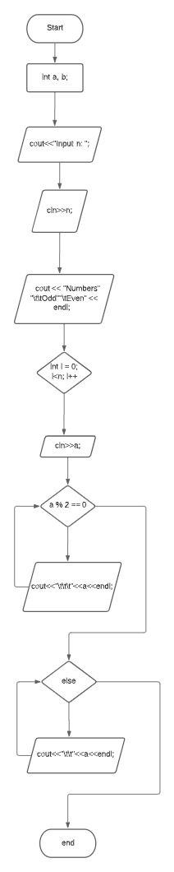
Код:
#include <iostream>
using namespace std;

int main()
{
int n, a;
cout << "Input n: ";
cin >> n;
cout << "Numbers" "\t\tOdd""\tEven" << endl;
for (int i = 0; i < n; i++) {
cin >> a;
if (a % 2 == 0)
{
cout << "\t\t\t " << a << endl;
}
else
{
cout << "\t\t " << a << endl;
}
}
}

Контрольний приклад:
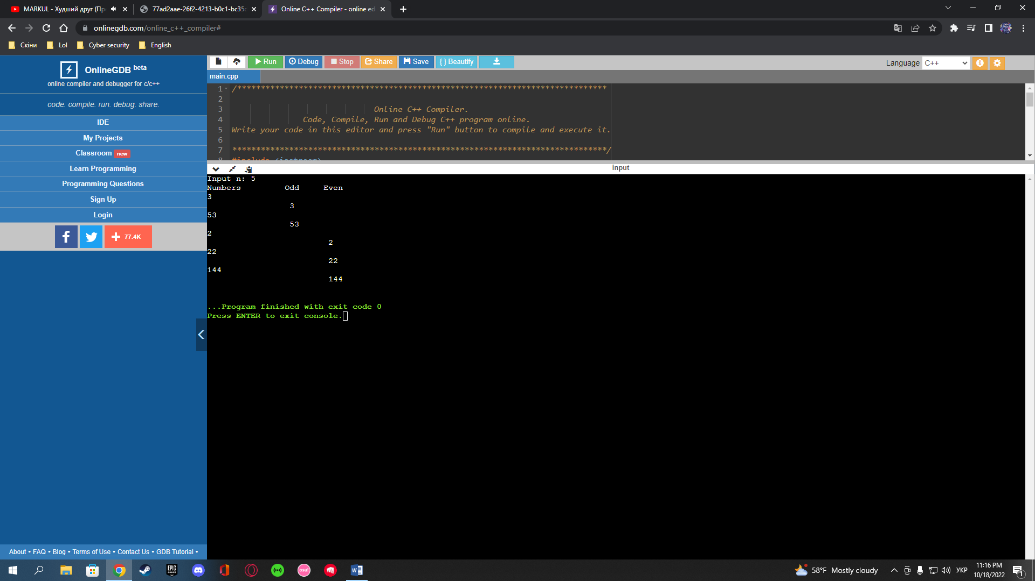
Висновок : на цій лабораторній роботі я навчився складати алгоритми розв’язку задач у вигляді блок-схеми, ознайомитися з простими типами даних та базовими конструкціями мови С++, оволодів практичними навичками складання, введення, редагування і виконання найпростіших консольних програм.

